全国排污许可证管理信息平台填报指南

（简化管理类）

武汉市生态环境局
2021 年 12 月

前 言

完成覆盖所有固定污染源的排污许可证核发工作，是党的十九届四中全会精神、生态文明体制改革总体方案、国务院控制污染物排放许可制实施方案等提出的重要改革目标任务，是打好污染防治攻坚战的重要支撑。为贯彻落实生态环境部、湖北省生态环境厅的工作要求，保障武汉市顺利完成固定污染源排污许可管理全覆盖工作任务，武汉市生态环境局组织编制了《全国排污许可证管理信息平台填报指南（简化管理类）》，针对武汉市特点，细化明确了系统填报的技术要求，力求帮助企业更高效、更规范填报系统。本《指南》内容供参考，根据工作需要及效果反馈将适时更新。

目 录
一、系统注册 1
二、系统填报 4
1、排污单位基本信息 7
排污单位基本信息表填报注意事项： 8
1.1 是否需改正 8
1.2 排污许可证管理类别 8
1.3 地址 8
1.4 “生产经营场所中心经度”/“生产经营场所中心纬度” 8
1.5 是否属于“大气”、“总磷”、“总氮”、“重金属”控制区 10
1.6 是否有环评审批文件 10
1.7 是否有地方政府对违规项目的认定或备案文件 10
1.8 是否有主要污染物总量分配计划文件 10
1.9 废气废水污染物控制指标 11
2、排污单位登记信息-主要产品及产能 12
2.1 行业类别 12
2.2 主要生产单元名称、主要工艺名称、生产设施名称 12
2.3 主要产品及产能 12
3、排污单位登记信息-主要产品及产能补充 14
4、排污单位登记信息-主要原辅材料及燃料 15
4.1 有毒有害成分及占比 15
4.2 原料及辅料种类及使用量 15
4.3 燃料 15
4.4 生产工艺流程图 15
4.5 生产厂区总平面布置图 15
5、排污单位登记信息-排污节点及污染治理设施 16
（一）废气产排污节点、污染物及污染治理设施信息表 16
（二）废水类别、污染物及污染治理设施信息表 16
6、大气污染物排放信息-排放口 18
（一）大气排放口基本情况表 18
（二）废气污染物排放执行标准信息表 18
7、大气污染物排放信息-有组织排放信息 19
8、大气污染物排放信息-无组织排放信息 20
8.1 大气污染物无组织排放信息表 20
8.2 无组织许可排放量 20
8.3 无组织排放控制要求 20
9、大气污染物排放信息-企业大气排放总许可量 22
9.1 是否需要按月细化 22
9.2 企业大气排放总许可量 22
10、水污染物排放信息-排放口 23
10.1 废水直接排放口基本情况表 23
10.2 入河排污口信息 23
10.3 雨水排放口基本情况表 23
10.4 废水间接排放口基本情况表 23
10.5 废水污染物排放执行标准表 24
11、水污染物排放信息--申请排放信息 25
12、固体废物管理信息 26
12.1 固体废物基础信息表 26
12.2 委托贮存/利用/处置环节污染防控技术要求 26
12.3 自行贮存和自行利用/处置设施信息表 26
13、环境管理要求--自行监测要求 27
13.1 自行监测要求表 27
13.2 其他自行监测及记录信息 27
13.3 监测质量保证与质量控制要求 27
13.4 监测数据记录、整理、存档要求 28
13.5 监测点位示意图 28
14、环境管理要求-环境管理台账记录要求 29
15、补充登记信息 30
16、地方生态环境主管部门依法增加的内容 31
17、相关附件 32
18、提交申请 33

一、系统注册
1、打开网页。使用IE9及以上版本IE浏览器，打开全国排污许可证管理信息平台，点击“网上申报”。（网址：http://permit.mee.gov.cn）
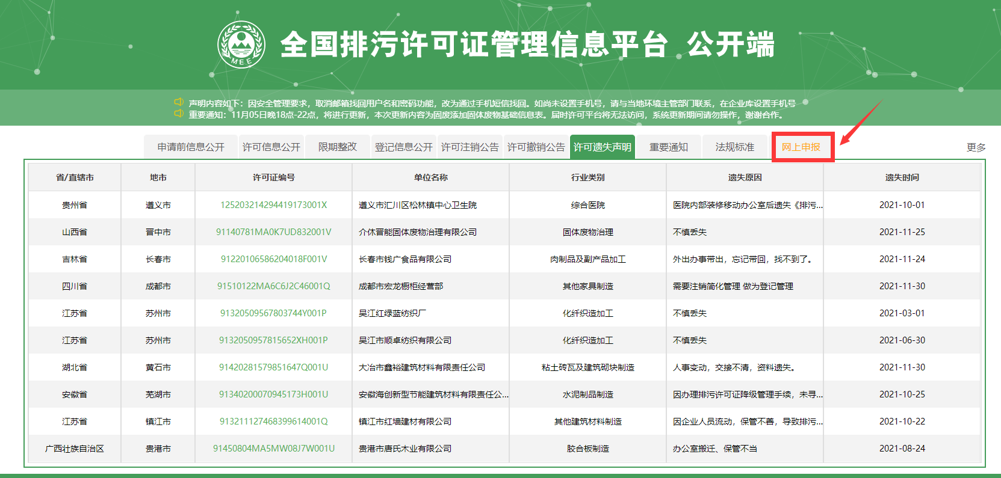
2、注册账号。首次申报的排污单位，需要注册账号，点击“注册”。
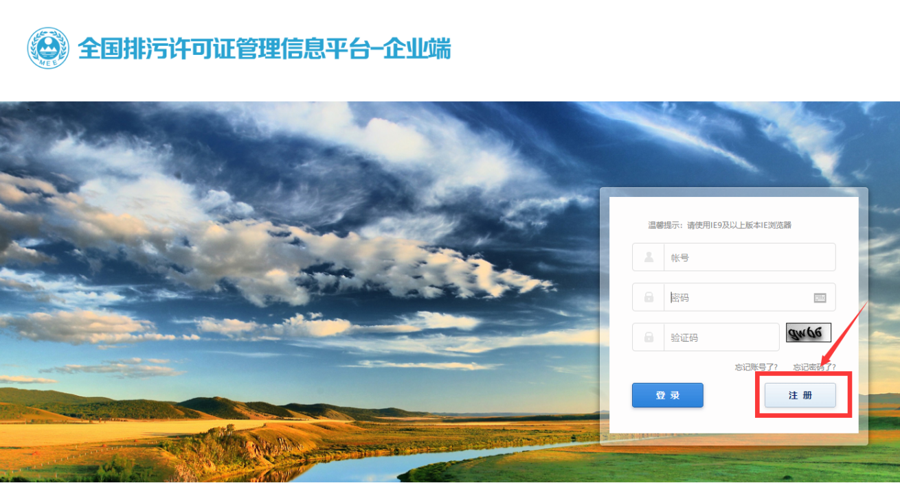

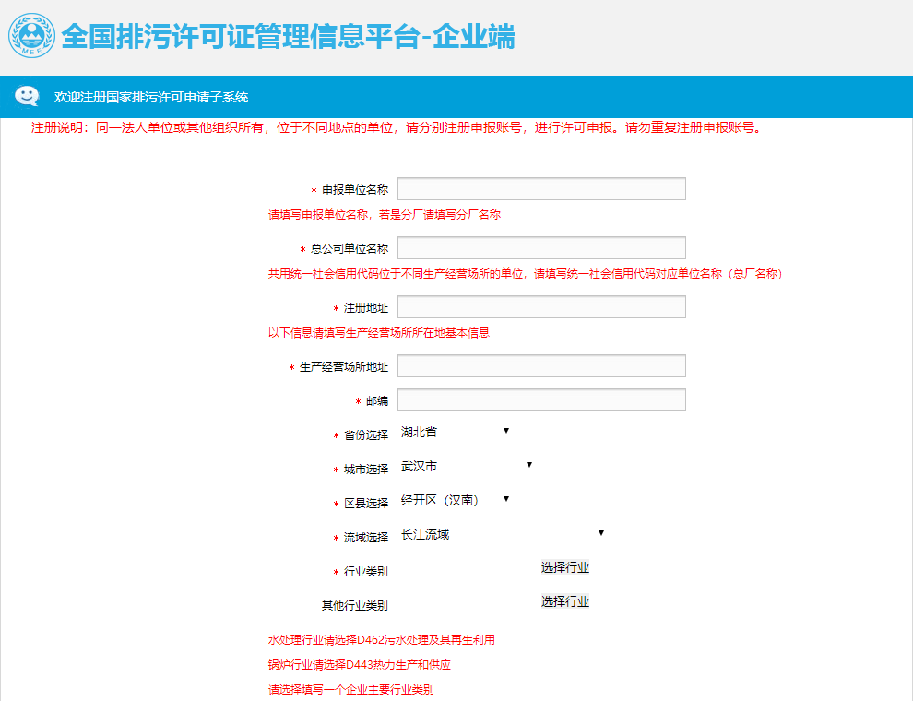
带*为必填项
流域选择长江流域
行业类别：综合2017版国民经济行业分类及企业产品、工艺等判断。涉及多个行业的，在“其他行业类别”处添加。
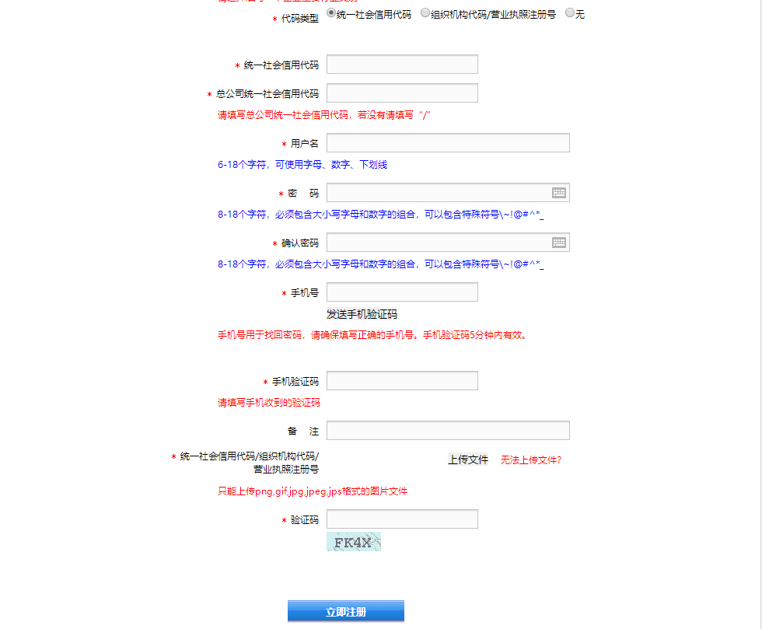
使用IE9或以上IE浏览器上传
注意保存好账号和密码，后续监管都要使用。

- 系统填报

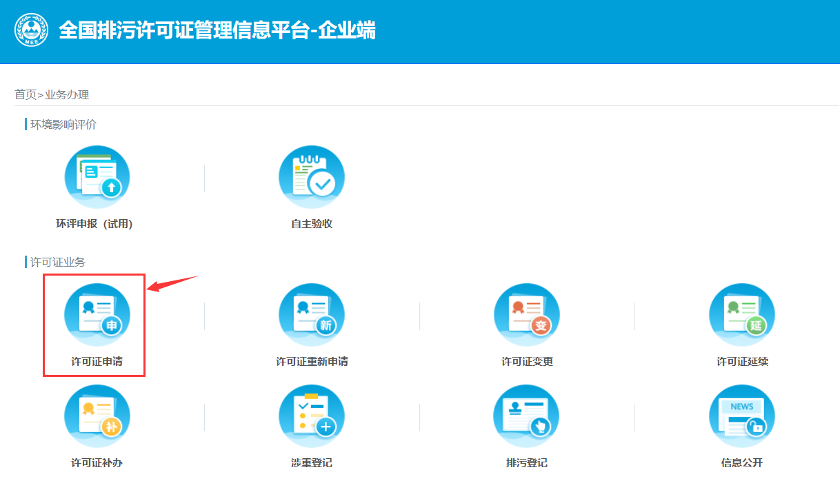
首次申报的排污单位点“许可证申请”

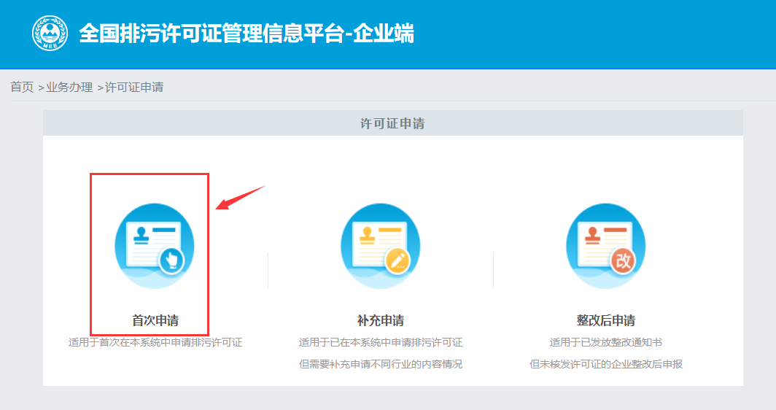
首次申报的排污单位点“首次申请”

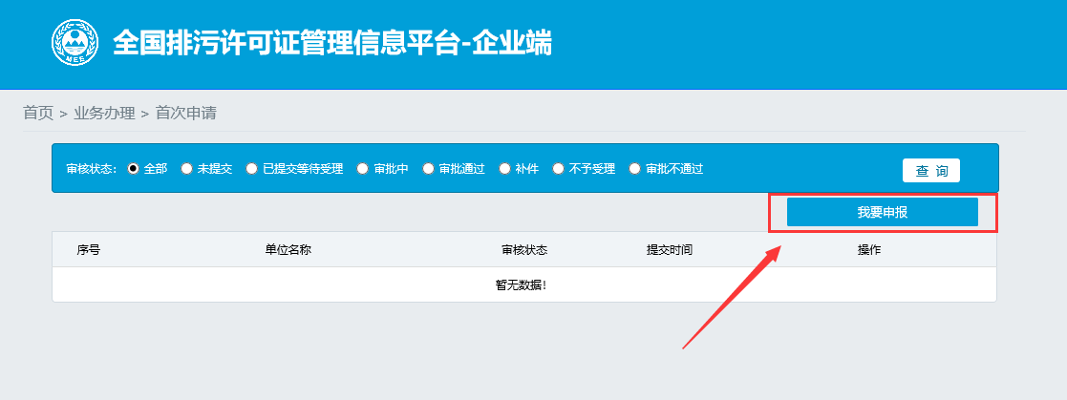
点“我要申报”，生成表单

1、排污单位基本信息
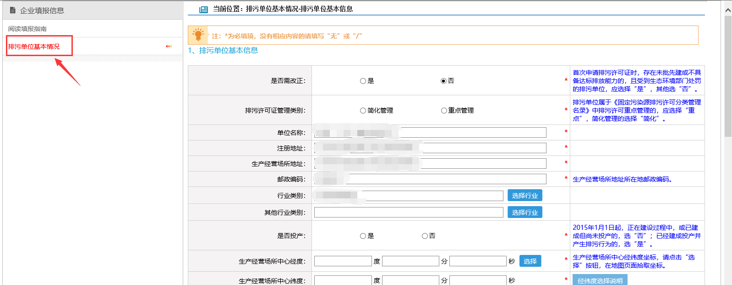
目录栏出现“排污单位基本情况”表，填完本表后，才会出现系统所有表格

排污单位基本信息表填报注意事项：

1.1 是否需改正
根据《关于固定污染源排污限期整改有关事项的通知》（环评〔2020〕19号），存在以下情形之一的，选择“是”：
（一）“不能达标排放”类，污染物排放不符合污染物排放标准要求；重点污染物排放不符合排污许可证申请与核发技术规范、环境影响报告书（表）批准文件、重点污染物排放总量控制要求；排污单位位于未达到国家环境质量标准的重点区域、流域，污染物排放不符合有关地方人民政府关于改善生态环境质量特别要求的。
（二）“手续不全”类，未依法取得建设项目环境影响报告书（表）批准文件，未办理环境影响登记备案手续，但是已经按照有关规定获得经地方人民政府依法处理、整顿规范并符合要求的相关证明材料的，或者按照地方人民政府有关规定已经取得排污许可证的除外。
（三）“其他”类，如未按照规定安装、使用自动监测设备并与生态环境主管部门监控设备联网，未按规定设置污染物排放口等。

1.2 排污许可证管理类别
根据《固定污染源排污许可分类管理名录（2019年版）》判断、确定，简化管理类企业选“简化管理”。

1.3 地址
注册地址填写营业执照上的地址，生产经营场所地址填写实际生产场所的地址。

1.4 “生产经营场所中心经度”/“生产经营场所中心纬度”
拾取步骤分三步：
第1步：点击“拾取”；第2步：地图上找到企业位置后左键单击地图，出现红色圆点；第3步：点击“确定”。
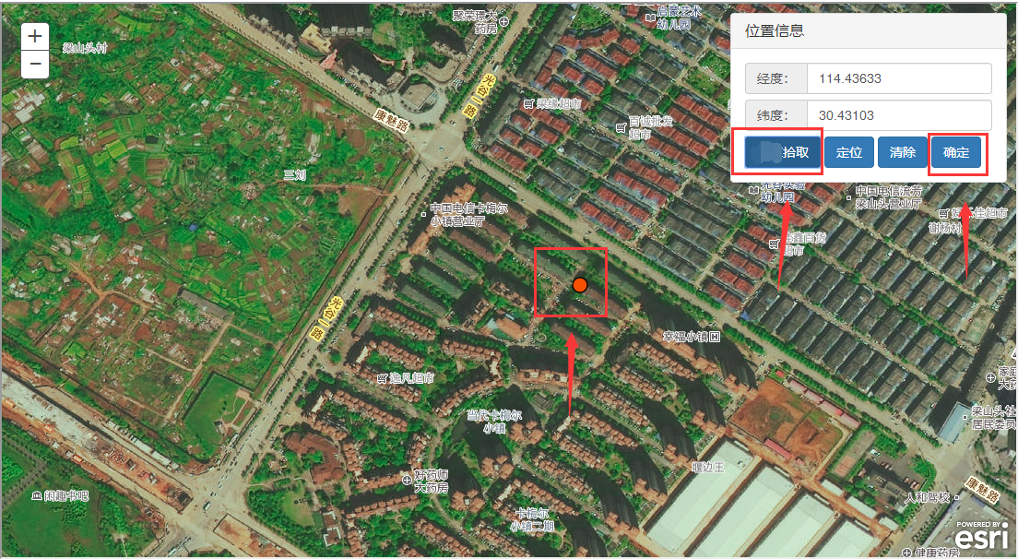
第一步
第三步
第二步

1.5 是否属于“大气”、“总磷”、“总氮”、“重金属”控制区
武汉市范围内企业请按下图填报四类控制区。
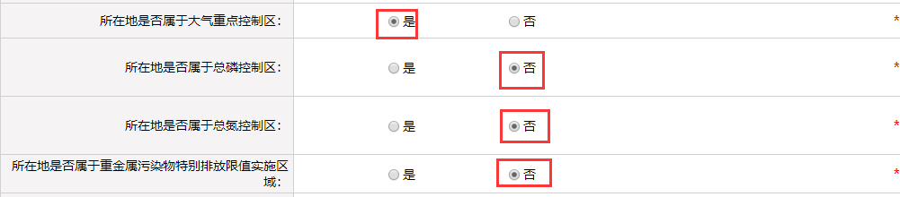

1.6 是否有环评审批文件
若有环评审批文件，则“是否有环评审批文件”选“是”，并填写“环境影响评价审批文件文号或备案编号”，有多个环评文件的，应点击“添加文号”，分别逐行填写文号；
若无环评审批文件，则“是否有环评审批文件”选“否”。
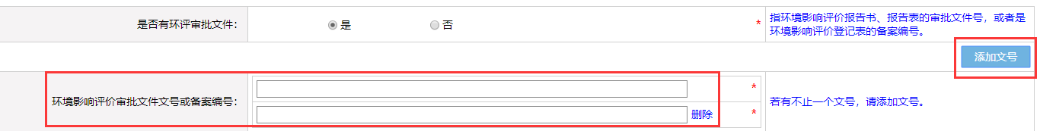

1.7 是否有地方政府对违规项目的认定或备案文件
如有，填“是”，并填写文号；如无，填“否”。

1.8 是否有主要污染物总量分配计划文件
若有污染物总量分配计划文件，则“是否有主要污染物总量分配计划文件”选“是”，并填写“总量分配计划文件文号”，有多个污染物总量分配计划文件的，应在“总量分配计划文件文号”一栏中填写完整，且需按照污染物总量分配计划文件补充填写污染物总量控制因子及数据，有多个污染物总量控制因子的，应点击“添加污染物”，逐个填报。
若无污染物总量分配计划文件，则“是否有主要污染物总量分配计划文件”选“否”。
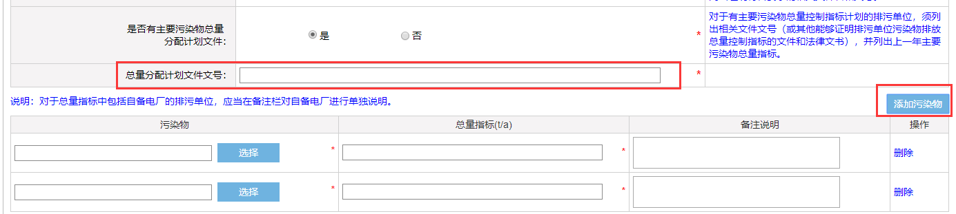

1.9 废气废水污染物控制指标
此处只填写除默认指标以外，且根据行业技术规范需要核定许可排放量的指标。默认大气污染物控制指标为二氧化硫，氮氧化物，颗粒物和挥发性有机物，其中颗粒物包括颗粒物，可吸入颗粒物，烟尘和粉尘4种，默认水污染物控制指标为化学需氧量和氨氮。
若根据行业技术规范，不需核定许可排放量或者需核定许可排放量的指标属于默认指标的企业，此处不需要填写。

2、排污单位登记信息-主要产品及产能

2.1 行业类别
在填报“主要产品及产能”时，需选择所属行业类别，若本单位涉及多个行业，请分别对每个行业进行添加。

2.2 主要生产单元名称、主要工艺名称、生产设施名称
部分行业此表只能填写产品及产能，无法填写主要生产单元名称、主要工艺名称、生产设施名称等内容，此种情况应先在本表填写产品及产能，再在下一张表--“排污单位登记信息-主要产品及产能补充”中填写生产设施等信息。
对于在此表可以填写主要生产单元名称、主要工艺名称、生产设施名称等全部内容的行业企业，填写本表时需注意以下事项：
（1）应参照行业技术规范，对生产设施所属的生产单元、生产工艺进行归类填报。
（2）注意行业技术规范中是否有“必填项”、“选填项”设施分类填写要求。
（3）注意行业技术规范是否明确可以将同规格同参数的多台设施合并填报，如未明确，则应逐个设施单独填报。
（4）如有下拉菜单中未列出的设施，可采用自定义输入设施名称的方式填写，不可泛填“其他”。
（5）设施编号可填写企业内部设施编号，也可按照《排污单位编码规则》（HJ608-2017）进行编号。

2.3 主要产品及产能
指相应工艺中主要产品设计产能，注意要与环评批复产能保持一致。

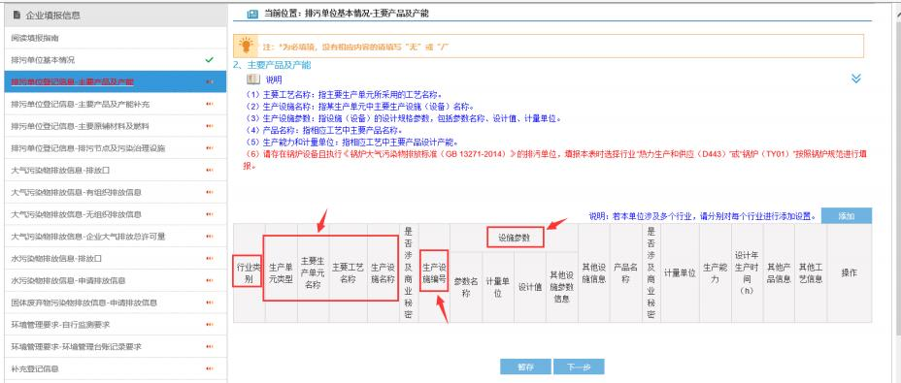

生产单元、工艺、设施名称请对照技术规范，分类填写。 | 设施参数不可不填

可填内部编号，也可按照HJ608进行编号。

3、排污单位登记信息-主要产品及产能补充
对于在上一张表--“排污单位登记信息-主要产品及产能”表中，能填写主要生产单元名称、主要工艺名称、生产设施名称等全部内容的行业企业，本表无需填写，直接点击“下一步”。
对于在上一张表--“排污单位登记信息-主要产品及产能”表中，只能填写产品与产能，无法填写主要生产单元名称、主要工艺名称和生产设施名称等信息的行业企业，需填写本表。填写产品、工艺、设施等信息时需注意事项同上一张表--“排污单位登记信息-主要产品及产能”表。
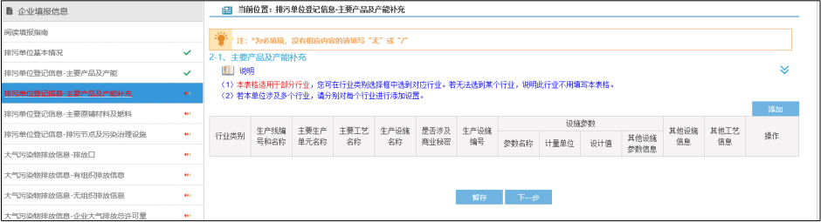

4、排污单位登记信息-主要原辅材料及燃料

4.1 有毒有害成分及占比
指有毒有害物质或元素，及其在原料或辅料中的成分占比。此内容各行业要求不同，具体请参照各行业技术规范说明。

4.2 原料及辅料种类及使用量
按各行业技术规范要求填报，注意设计年使用量和实际年使用量的区别，建议在“其他信息”栏备注所填数据来源。
系统下拉菜单中未列出的原料及辅料种类，可自定义输入原料及辅料名称。

4.3 燃料
注意燃料参数的填写，可联系燃料供应商提供燃料信息文件。

4.4 生产工艺流程图
（1）应包括主要生产设施（设备）、主要原燃料的流向、生产工艺流程等内容。
（2）上传文件格式应为图片格式，不超过5M，可上传多张图片。
（3）图件应清晰规范，不建议用手机拍摄电脑屏幕后上传手机照片。

4.5 生产厂区总平面布置图
（1）应包括主要工序、厂房、设备位置关系，注明厂区雨水、污水收集和运输走向等内容。
（2）上传文件格式应为图片格式，不超过5M，可上传多张图片。
（3）图件应清晰规范，不建议用手机拍摄电脑屏幕后上传手机照片。

5、排污单位登记信息-排污节点及污染治理设施

（一）废气产排污节点、污染物及污染治理设施信息表
5.1 产排污环节
对照技术规范，不能遗漏排污单位实际存在的有组织产排污环节；无组织产排污环节，在本表可不填写，但无组织管控标准、无组织监测等要求在后续表格中依然要按照技术规范填报。
5.2 废气污染物种类
对照技术规范，污染物种类至少应包含技术规范中对应产排污节点列明的污染物，若技术规范中未包含而排污单位实际会产生的污染物，也应补充添加。
5.3 废气污染治理设施
（1）废气污染防治设施编号可用企业内部编号，也可编号TA001、TA002等。
（2）“是否为可行技术”需对照行业技术规范核实，若不属于可行技术，则应核实是否为环评批复的技术或者提供相关证明材料（如已有的监测数据），作为附件上传。
5.4 废气有组织排放口编号
有组织排放口编号可填写已有在线监测排放口编号或执法监测使用编号，若无相关编号可按照《固定污染源（水、大气）编码规则（试行）》中的排放口编码规则编写，如DA001、DA002等。建议填写现有排污口规范化的编号，并与许可证生成的编号做好对应记录，便于后期管理。
5.5 废气排放口设置是否符合要求
核实排放口设置是否符合排污口规范化整治技术要求等相关文件的规定，如不符合要求，应列明整改计划，并及时整改。
5.6 废气排放口类型
按照各行业技术规范对大气排放口的分类标准来判断排放口类型（主要排放口、一般排放口）。

（二）废水类别、污染物及污染治理设施信息表
5.7 废水类别
指产生废水的工艺、工序，或废水类型的名称，按各行业技术规范要求核实填报，不可漏填企业实际有的废水类别。
5.8 废水污染物种类
对照技术规范，污染物种类至少应包含技术规范中对应废水类别列明的污染物，若技术规范中未包含而排污单位实际会产生的污染物，也应补充添加。
5.9 废水污染治理设施
（1）废水污染防治设施编号可用企业内部编号，也可编号TW001、TW002等。
（2）“是否为可行技术”需对照行业技术规范核实，若不属于可行技术，则应核实是否为环评批复的技术或者提供相关证明材料（如已有监测数据），作为附件上传。
5.10 废水排放去向
包括不外排；排至厂内综合污水处理站；直接进入海域；直接进入江河、湖、库等水环境；进入城市下水道（再入江河、湖、库）；进入城市下水道（再入沿海海域）；进入城市污水处理厂；直接进入污灌农田；进入地渗或蒸发地；进入其他单位；工业废水集中处理厂；其他（包括回喷、回填、回灌、回用等）。对于工艺、工序产生的废水，“不外排”指全部在工序内部循环使用，“排至厂内综合污水处理站”指工序废水经处理后排至综合处理站。对于综合污水处理站，“不外排”指全厂废水经处理后全部回用不排放。
5.11 废水排放口编号
废水排放口编号可填写已有在线监测排放口编号或执法监测使用编号，若无相关编号可按照《固定污染源（水、大气）编码规则（试行）》中的排放口编码规则编写，如DW001、DW002等。建议填写现有排污口规范化的编号，并与许可证生成的编号做好对应记录，便于后期管理。
5.12 废水排放口设置是否符合要求
核实废水排放口设置是否符合排污口规范化整治技术要求等相关文件的规定，如不符合要求，应列明整改计划，并及时整改。
5.13 排放口类型
按照各行业技术规范对废水排放口的分类标准判断排放口类型（主要排放口、车间排放口、一般排放口）。

6、大气污染物排放信息-排放口

（一）大气排放口基本情况表
6.1 排放口地理坐标
指排气筒所在地经纬度坐标，可通过点击“选择”按钮在GIS地图中点选后自动生成。操作同“排污单位基本信息”表中“生产经营场所中心经度”/“生产经营场所中心纬度”拾取方式。
6.2 排气筒出口内径
对于不规则形状排气筒，填写等效内径。
6.3 锅炉排放口基本情况
锅炉排污单位填写本表时，请点击显示为蓝色的排放口编号按钮完成基准烟气量的计算。
6.4 其他信息栏
有条件的，建议在“其他信息”一栏填入底基高度（m）、排气速率（m/s）、烟囱是否有上盖等信息。

（二）废气污染物排放执行标准信息表
6.5 排放口编号、排放口名称、污染物种类
为系统根据产排污节点表中填报内容自动生成。
6.6 国家或地方污染物排放标准
填写对应排放口须执行的国家或地方污染物排放标准的名称、标准号及浓度限值。注意国标与地标、综合排放标准与行业排放标准等标准的取舍。
6.7 环境影响评价批复要求
填写企业的项目环评文件批复中确定的许可排放浓度和速率限值，应以数值+单位的形式填报。如批复的限值为某个国标或地标中的限值，则在“其他信息”中注明该标准名称及标准号；如执行标准对应有多个限值，则在“其他信息”中备注是执行哪个限值；如批复中无明确限值，则填“/”。
6.8 承诺更加严格排放限值
如有，则应以数值+单位的形式填报；如无，填“/”。

7、大气污染物排放信息-有组织排放信息
7.1 大气污染物有组织排放污染物许可排放量
（1）按照行业技术规范要求，无需计算污染物许可排放量的行业企业，则无论环评或省版许可证中是否有总量指标，本表中“申请年许可排放量限值”、“申请特殊时段许可排放量限值”都统一填写“/”。是否需申报许可排放量以各行业的排污许可申请与核发技术规范规定为准。
（2）按照行业技术规范要求，需计算污染物许可排放量的行业企业，要依据总量控制指标及技术规范中规定的方法从严确定许可排放量，2015年1月1日（含）后取得环境影响评价审批意见的排污单位，许可排放量还应同时满足环境影响评价文件和审批意见要求。
总量控制指标包括地方政府或生态环境主管部门发文确定的排污单位总量控制指标、环境影响评价审批文件中的总量控制指标、现有排污许可证中载明的总量控制指标、通过排污权有偿使用和交易确定的总量控制指标等地方政府或生态环境主管部门与排污许可证申领排污单位以一定形式确认的总量控制指标。
“申请年排放量限值计算过程：（包括方法、公式、参数选取过程，以及计算结果的描述等内容）”，这一栏可填“计算过程详见附件”，然后在“相关附件”中添加年排放量具体计算和确定过程。计算过程的模板可参考本指南的“附件一 废气许可排放量计算模板”。

8、大气污染物排放信息-无组织排放信息

8.1 大气污染物无组织排放信息表
（1）部分行业可能需对生产单元或厂界无组织排放监测浓度进行管控，可在此表中直接添加，在“生产设施编号/无组织排放编号”处选择具体生产单元或“厂界”。
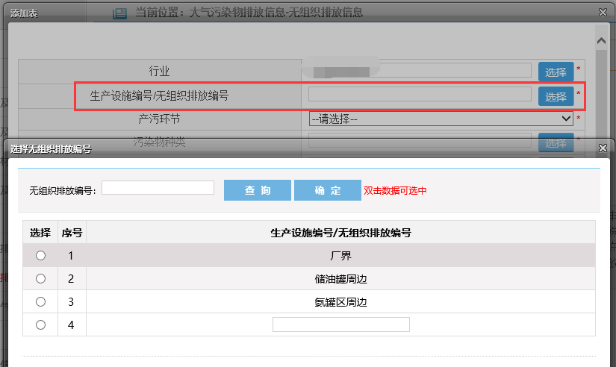
（2）“国家或地方污染物排放标准”应选取相应的无组织浓度标准。

8.2 无组织许可排放量
根据已核发行业的经验，“无组织排放”大多不核定许可排放量；少数行业无组织排放仍需核定许可排放量；具体规定见各行业申报技术规范。“年许可排放量限值（t/a）”填报方法和相关要求与有组织排放口的一致。

8.3 无组织排放控制要求
“无组织防治措施”应按照技术规范中无组织排放控制要求逐一核实。若存在该无组织产污环节并已实现该无组织排放控制要求或相类似控制要求的，则填具体的控制措施；若存在该产污环节但没实现该无组织排放控制要求的，则填“未实现该排放控制要求”，并进行说明，承诺改正措施及改正期限；若不存在该产污环节则填“无该产污环节”。
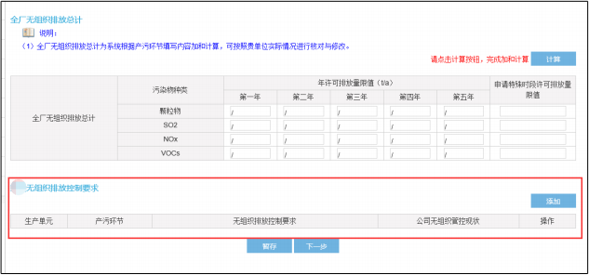

9、大气污染物排放信息-企业大气排放总许可量

9.1 是否需要按月细化
选“否”。

9.2 企业大气排放总许可量
“全厂合计（t/a）”为有组织排放及无组织排放许可排放量之和，由系统自动加和。若取严结果不是根据技术规范技术的计算方法的测算结果，此时应将取严结果填入表中，按“下一步”后依据提示操作，系统会自动将取严后的总许可排放量自动分配到各排放口。
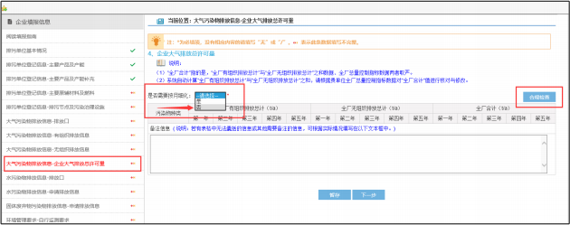

10、水污染物排放信息-排放口

10.1 废水直接排放口基本情况表
（1）排放口地理坐标：对于直接排放至地表水体的排放口，指废水排出厂界处经纬度坐标；纳入管控的车间或车间处理设施排放口，指废水排出车间或车间处理设施边界处经纬度坐标；可通过点击“选择”按钮在GIS地图中点选后自动生成。具体操作同“排污单位基本信息”表中“生产经营场所中心经度”/“生产经营场所中心纬度”拾取方式。
（2）受纳自然水体名称：指受纳水体的名称。如长江、府河等。
（3）受纳自然水体功能目标：指对于直接排放至地表水体的排放口，其所处受纳水体功能类别，如Ⅲ类、Ⅳ类、Ⅴ类等。
（4）汇入受纳自然水体处地理坐标：对于直接排放至地表水体的排放口，指废水汇入地表水体处经纬度坐标；可通过点击“选择”按钮在GIS地图中点选后自动生成。具体操作同“排污单位基本信息”表中“生产经营场所中心经度”/“生产经营场所中心纬度”拾取方式。

10.2 入河排污口信息
如有，则填写入河排污口的编号、名称、批复文号；如无，则不填或填“/”。

10.3 雨水排放口基本情况表
（1）畜禽养殖行业排污单位无需填报雨水排放口信息。
（2）如有雨水排放口，在此表添加，雨水排放口编号建议编为YS001、YS002等。

10.4 废水间接排放口基本情况表
（1）排放口地理坐标：对于排至厂外城镇或工业污水集中处理设施的排放口，指废水排出厂界处经纬度坐标；对纳入管控的车间或者生产设施排放口，指废水排出车间或者生产设施边界处经纬度坐标。可通过点击“选择”按钮在GIS地图中点选后自动生成。
（2）受纳污水处理厂名称：指厂外城镇或工业污水集中处理设施名称，如黄陵污水处理厂等。
（3）排水协议规定的浓度限值：指排污单位与受纳污水处理厂等协商的污染物排放浓度限值要求。属于选填项，没有可以填写“/”。
（4）点击受纳污水处理厂名称后的“增加”按钮，可设置污水处理厂排放的污染物种类及其浓度限值。注意此处是填写受纳污水处理厂的排放浓度限值信息，不是指排污单位废水排放浓度限值。可借助“全国排污许可证管理信息平台”的信息公开栏查找相应污水厂的信息，具体操作：
a、进入“全国排污许可证管理信息平台”；b、许可信息公开；c、选择“湖北省”、“武汉市”，输入污水处理厂名称；d、点击“查看”，“水污染物排放信息”。

10.5 废水污染物排放执行标准表
（1）排放口编号、排放口名称、污染物种类：为系统根据产排污节点表中填报内容自动生成。
（2）国家或地方污染物排放标准：填写对应排放口须执行的国家或地方污染物排放标准的名称、标准号及浓度限值。注意国标与地标、综合排放标准与行业排放标准等标准的取舍。
（3）排水协议规定的浓度限值：指排污单位与受纳污水处理厂等协商的污染物排放浓度限值要求。属于选填项，没有可以填写“/”。
（4）环境影响评价批复要求：填写企业的项目环评文件批复中确定的许可排放浓度和速率限值，应以数值+单位的形式填报。如批复的限值为某个国标或地标中的限值，则在“其他信息”中注明该标准名称及标准号；如执行标准对应有多个限值，则在“其他信息”中备注是执行哪个限值；如批复中无明确限值，则填“/”。
（5）承诺更加严格排放限值：如有，则应以数值+单位的形式填报；如无，填“/”。

11、水污染物排放信息--申请排放信息
（1）按照行业技术规范要求，无需计算水污染物许可排放量的行业企业，则无论环评或省版许可证中是否有总量指标，本表中“申请年许可排放量限值”、“申请特殊时段许可排放量限值”都统一填写“/”。
（2）按照行业技术规范要求，需计算水污染物许可排放量的行业企业，要依据总量控制指标及技术规范中规定的方法从严确定许可排放量，2015年1月1日（含）后取得环境影响评价审批意见的排污单位，许可排放量还应同时满足环境影响评价文件和审批意见要求。
总量控制指标包括地方政府或生态环境主管部门发文确定的排污单位总量控制指标、环境影响评价审批文件中的总量控制指标、现有排污许可证中载明的总量控制指标、通过排污权有偿使用和交易确定的总量控制指标等地方政府或生态环境主管部门与排污许可证申领排污单位以一定形式确认的总量控制指标。
（3）水污染物的“申请特殊时段许可排放量限值”统一填“/”。
（4）全厂排放口总计是否需要按月细化：选“否”。

是否需要按月细化：“否”

（5）“申请年排放量限值计算过程：（包括方法、公式、参数选取过程，以及计算结果的描述等内容）”，这一栏可填“计算过程详见附件”，然后在“相关附件”中添加年排放量具体计算和确定过程。计算过程的模板可参考本指南的“附件二 废水许可排放量计算模板”。

12、固体废物管理信息

12.1 固体废物基础信息表
本表需填写“行业类别”、“固体废物类别”、“固体废物名称”、“代码”、“危险特性”、“类别”、“物理性状”、“产生环节”、“去向”等信息，可在“备注”中注明固废产生量及对应的处置/利用单位。

12.2 委托贮存/利用/处置环节污染防控技术要求
委托贮存/利用/处置环节污染防控技术要求应根据《排污许可证申请与核发技术规范 工业固体废物（试行）》（HJ1200-2021）中第5节“污染防控技术要求”的相关内容进行填报。

12.3 自行贮存和自行利用/处置设施信息表
本表需填写“固体废物类别”、“设施名称”、“设施编号”、“设施类型”、“位置”、“污染防控技术要求”等内容，其中“污染防控技术要求”应根据《排污许可证申请与核发技术规范 工业固体废物（试行）》（HJ1200-2021）中第5节“污染防控技术要求”的相关内容进行填报。

13、环境管理要求--自行监测要求

13.1 自行监测要求表
（1）监测内容
污染源类别为“废气”的，监测内容应至少填写烟气参数，包括“烟气温度、烟气流速、烟气含湿量、烟道截面积、烟气量”，对于锅炉、焚烧炉等燃烧废气，烟气参数还应增加“氧含量”；污染源类别为“废水”的，监测内容应至少填写“流量”，废水连续排放的，增加“水流流速”。
（2）监测设施
根据所在行业的《排污许可证申请与核发技术规范》要求，选择“自动”或“手工”。
根据《污染源自动监控设施运行管理办法》的要求：“自动监测设施不能正常运行期间，应按要求将手工监测数据向环境保护主管部门报送，每天不少于4次，间隔不得超过6h”。则需进行自动监测的污染物除了选择自动监测外，还应在“手工监测采样方法及个数”、“手工监测频次”、“手工测定方法”这几栏补充自动监控设备故障时采取的手工监测要求。手工频次应填写“每天不少于4次，间隔不得超过6h”，其他信息中应填写“自动监测设施故障期间，进行手工监测”。
（3）手工监测频次
指一段时期内的监测次数要求，如1次/周、1次/月等。监测频次根据行业技术规范及自行监测技术指南填报。
（4）手工测定方法
指污染物浓度测定方法，如“测定化学需氧量的重铬酸钾法”、“测定氨氮的水杨酸分光光度法”等。一般情况下测定方法根据执行排放标准的要求进行选择。
（5）对于行业《技术规范》及行业《自行监测技术指南》没有明确要求监测频次的排放口，监测要求可参照《排污单位自行监测技术指南 总则》（HJ819-2017）的要求执行。

13.2 其他自行监测及记录信息
该表格填报无组织废气、“雨水排放口”（若技术规范有要求）、按照环境管理要求、环评文件要求等未在“自行监测要求”表中体现的需要补充的监测要求（如部分行业技术规范及自行监测技术指南要求监测流量）。该表格中无组织废气的“监测内容”应填写监测时的气象条件，至少包括“温度、气压、风速、风向”。

13.3 监测质量保证与质量控制要求
建议填写：排污单位按照HJ819要求建立并实施自行监测质量保证与质量控制措施方案，以自证自行监测数据的质量。

13.4 监测数据记录、整理、存档要求
建议填写：监测期间手工监测的记录和自动监测运维记录按照HJ819执行，同步记录监测期间的生产工况。

13.5 监测点位示意图
应包括所有监测点位置、监测点编号，包括有组织废气排口监测点、无组织废气监测点、雨水监测点（如有要求）、排水口监测点等所有监测点位置和编号。

14、环境管理要求-环境管理台账记录要求
环境管理台账记录要求分基本信息、生产设施运行管理信息、污染防治设施运行管理信息、监测记录信息、其他环境管理信息等。
行业技术规范中对于台账记录的要求为最基本要求，企业可根据情况自行完善、增加要求，但不得低于技术规范的要求。

15、补充登记信息
对于发证企业，如有属于登记管理的部分，可在本表填报登记信息。

16、地方生态环境主管部门依法增加的内容
（1）噪声排放信息：根据行业技术规范及自行监测技术指南的要求填报。
（2）有核发权的地方生态环境主管部门增加的管理内容：如主管部门有要求增加的管理内容，可在此填报；如无，填“/”。
（3）改正规定：对于在系统第一张表“排污单位基本信息表”的第一个选项“是否需改正”处，选择了“是”的企业，即根据《关于固定污染源排污限期整改有关事项的通知》（环评〔2020〕19号）属于限期整改类的企业，需填写改正规定。填写要求可咨询所在区生态环境主管部门。

17、相关附件
各项附件要求如下：
序号 | 文件名称 | 备注
1 | 守法承诺书（需法人签字） | 必须项。模板见网站首页底部。
2 | 符合建设项目环境影响评价程序的相关文件或证明材料 | 必须上传：上传项目相关的环评文件环评批复、备案文件（如有）。建议上传：验收报告、验收批复等相关材料。
3 | 排污许可证申领信息公开情况说明表 | 简化管理企业不需要上传。
4 | 通过排污权交易获取排污权指标的证明材料 | /
5 | 城镇污水集中处理设施应提供纳污范围、管网布置、排放去向等材料 | 属于城镇污水集中处理设施的必须上传。
6 | 排污口和监测孔规范化设置情况说明材料 | 上传排污口、监测孔已规范化设置的证明材料
7 | 达标证明材料（说明：包括环评、监测数据证明、工程数据证明等） | 按要求上传相关能证明达标排放的材料
8 | 生产工艺流程图 | 建议包括主要生产设施（设备）、主要原辅料的流向、产排污节点，生产工艺流程等内容。
9 | 生产厂区总平面布置图 | 应包括主要工序、厂房、设备位置关系，注明厂区雨水、污水收集和运输走向等内容。
10 | 监测点位示意图 | 应包括上述自行监测要求中的所有监测点
11 | 申请年排放量限值计算过程 | 对于需要核定许可排放量的排污单位，属于必须项。参考模板见本指南附件一、附件二。
12 | 自行监测相关材料 | 应上传符合技术规范或指南的监测方案，即监测指标、监测频次等内容应符合行业技术规范或行业自行监测技术指南的要求。参考模板见本指南附件三。
13 | 地方规定排污许可证申请表文件 | /
14 | 其他 | 上传固废合同、其他需要说明的材料等。对于限期整改类的企业，需上传整改承诺和整改方案，相关模板可咨询所在区生态环境主管部门。

18、提交申请
（1）可下载保存“排污许可申请表”，即系统所填全部表单内容；若系统填报表单有更新，此表也应更新后重新下载。
（2）“提交审批级别”：武汉市除了市管企业需选择“市”外，其他企业选择“区和县”。
